акция «неделя здоровья»
Каждый из нас ещё с детского садика знает о том, что надо мыть руки. Мы моем руки перед едой, после посещения туалета, после пребывания в общественном транспорте, на улице. Ежедневно на мытьё рук мы тратим более одного часа. Что же находится на наших руках, из-за чего нам приходится тратить столько времени на их мытьё, ведь на первый взгляд они выглядят абсолютно чистыми?
13 февраля ребята 1-4 классов приняли участие в акции «Микробам – нет!». В каждом классе прошли беседы о вреде и пользе бактерий и провели опрос на тему «Как часто вы моете руки?».
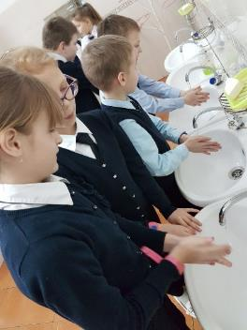

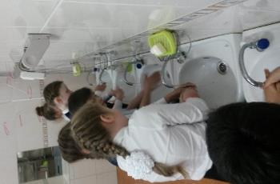

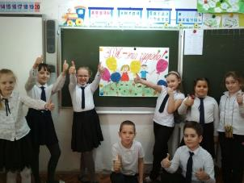
На уроках технологии делали «Натюрморт» из любимых овощей и фруктов.
